Зеленый центр

Центр обучения в течение всей жизни в интересах устойчивого развития (Зеленый центр) осуществляет организацию работы в рамках реализации проекта 574056-EPP-1-2016-1-PL-EPPKA2-CBHE-SP "Обучение в течение всей жизни по устойчивому развитию / Life long Learning for Sustainable Development (SUSDEV)", а также Стратегии развития университета на 2015-2020 гг.
Основные вопросы деятельности Зеленого центра рассматриваются на кластерных встречах в рамках проекта SUSDEV, рабочих совещаниях центра, а также на Ученом совете КГУ.
Основными задачами Зеленого центра являются:
1) развитие непрерывного обучения и повышение роли университетов в области обучения в течение всей жизни, развитие экологического образования;
2) изучение и применение лучших практик и передового опыта в сфере перехода к устойчивому развитию;
3) повышение осведомленности различных групп населения о «зеленых навыках», продвижение модели устойчивого развития между заинтересованными участниками, включая детей, молодежь, научные круги, общественные организации и сектор предприятий.
Зеленый центр в соответствии с возложенными на него задачами и в целях организации эффективной деятельности осуществляет следующие функции:
1) разработка плана работы на каждый год;
2) разработка учебных модулей, учебно-методических пособий и других инструментов обучения, в том числе дистанционных, открытых образовательных ресурсов в соответствии с нормативно-справочной документацией КГУ, П 007-2019 Система обеспечения качества в университете;
3) организация и продвижение семинаров, тренингов, в т.ч. курсов повышения квалификации, и новых разработанных пилотных курсов;
4) реализация проектов в сотрудничестве с международными организациями;
5) осуществление проектов по заказу государственных органов, частного бизнеса в области экологического образования;
6) организация экологических акций, экомарафонов и иных экологических мероприятий среди студентов КГУ имени А.Байтурсынова, населения Костанайской области; как на университетском, так и на городском и областном уровнях
7) реализация социальных проектов, создание эко-рекламы для заинтересованных лиц по актуальным экологическим проблемам;
8) проведение мероприятий в организациях дошкольного, школьного, профессионального, высшего образования Костанайской области по развитию экологического мышления обучающихся;
9) проведение анализа исследований практики по реализации устойчивого развития, которые в дальнейшем смогут содействовать формированию новых идей и действий;
10) получение обратной связи, разработка оценочных анкет, анализ результатов проведенных мероприятий с целью обновления содержания курсов и поддержания высокого качества тренингов.

С сентября 2019г проведена работа по разработке проекта положения Зеленого центра. 08 октября в рамках семинара для преподавателей колледжей Костанайской области, проходившего на базе Регионального «Smart-центра» КГУ имени А. Байтурсынова, Юнусовой Г.Б. была прочитана лекция на тему: «Обучение в изменяющемся мире: профессии будущего»
Были проведены обучающие семинары для студентов и преподавателей АТИ. Так, 04 декабря 2019 г. участниками семинара «ТБО: вторая жизнь» стали специалисты ТОО « Атамекен 4+» (предприятие по раздельному сбору ТБО в г.Костанай) и студенты 2 курса специальностей «Технология продовольственных продуктов» и «Экология». Так как обсуждаемые вопросы касаются каждого человека в повседневной жизни, студенты активно участвовали в обсуждении, аргументировали свою точку зрения, приводя примеры из собственного опыта и опыта соседних стран. В ходе работы семинара специалист ТОО « Атамекен 4+» Мукужанова Г.T. не только охотно ответила на все интересующие вопросы, но и любезно пригласила студентов на экскурсию в ТОО «АТАМЕКЕН 4 плюс», а студенты предложили разработать эмблемы для данного предприятия. 24 декабря представители предприятия «Атамекен 4+» Мукужанова Г.Т., Дидус К.А. и Департамента экологии по Костанайской области Мукашев С. Т. подвели итоги конкурса и поощрили победителей и участников. Победители были награждены грамотой директора «Атамекен 4+» Климентьева А.А., а также ценными призами и сладостями. Участникам конкурса были вручены грамоты за проявленный активный интерес к экологическим проблемам региона от руководителя Департамента экологии по Костанайской области Мухамеджанова В.С. и сладкие призы.
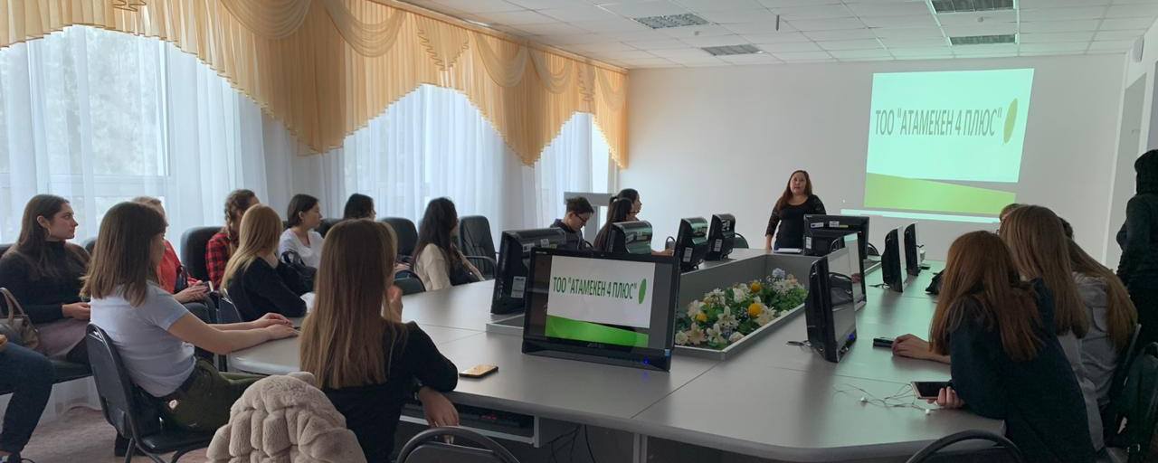
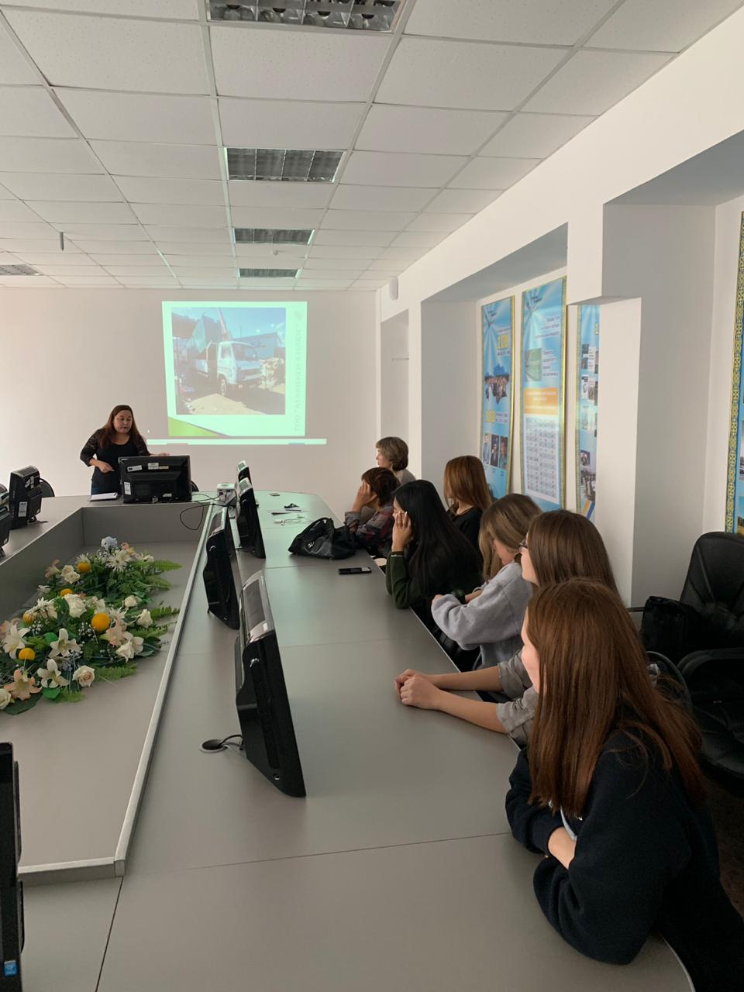

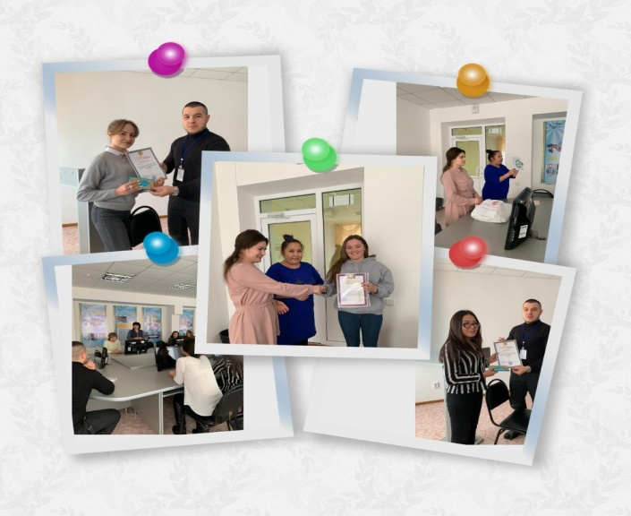

09 декабря 2019 г. участниками семинара стали зам. Директора ТОО «Фабрика нетканых материалов S.M.F.- System» Жаксыбаев Ж.Б. и студенты 3 курса специальности 5В060800-Экология. В ходе встречи студенты были приятно удивлены, что в нашем регионе в лице данного предприятия осуществляется сбор и переработка вторичных отходов, производство геотекстиля, геокомпозита, геосетки, георешетки, синтепона и холлофайбера, полиэтиленовых труб.

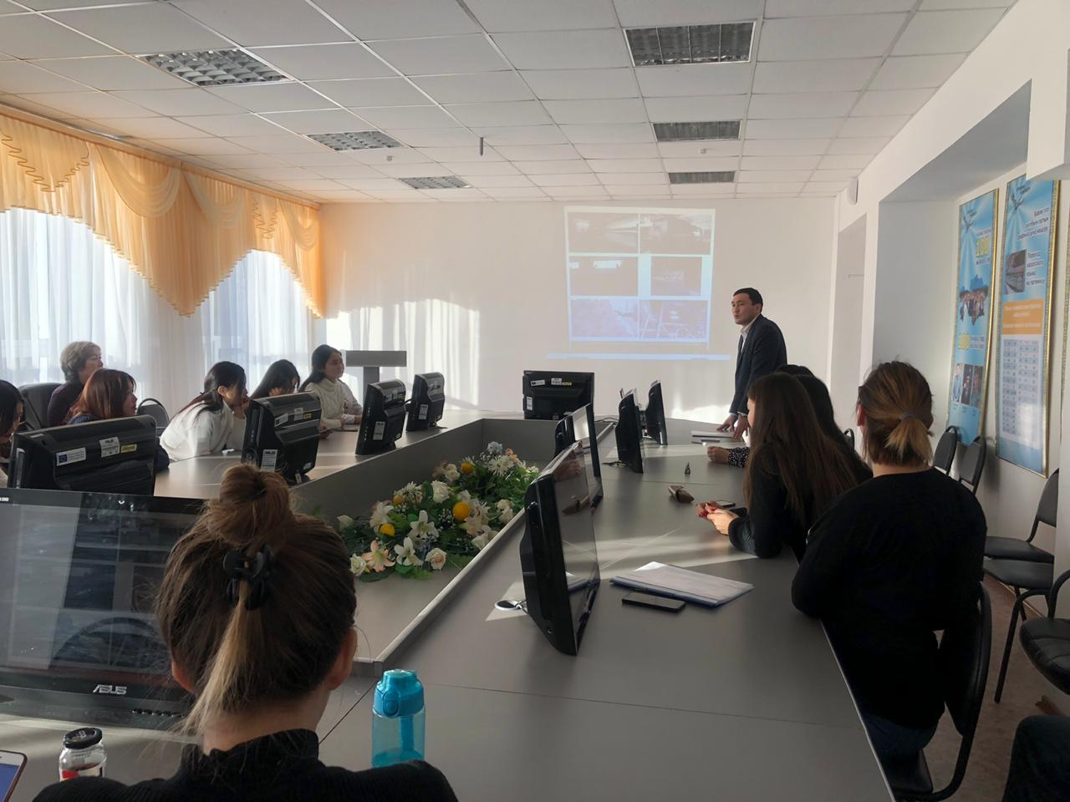
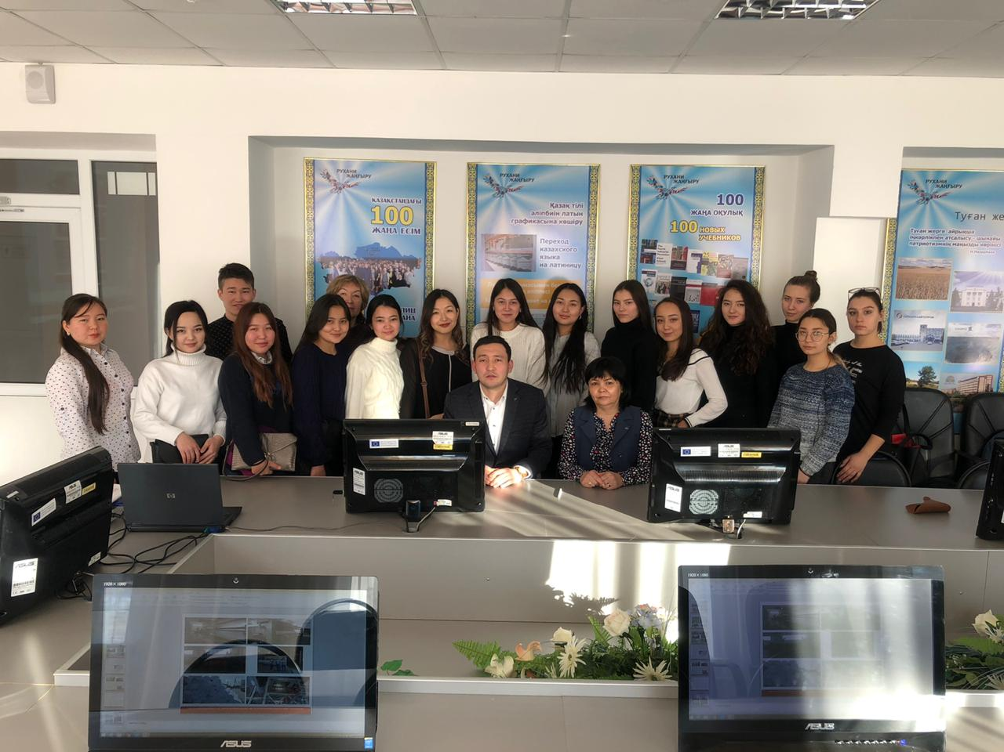

28 февр.2020 г. проведено межвузовское мероприятие «Зеленые навыки» для студентов 3 курс спец.Экология КГУ им.А.Байтурсынова и спец.Юриспруденция 1 курс Академия МВД им.Ш.Кабылбаева, г. Костанай. Юнусова Г.Б. выступила с презентацией «Зеленые рабочие места», проведено анкетирование студентов для выявления осведомленности о зеленых навыках, зеленых рабочих местах, мобильности рынка труда.

В декабре 2020 г. проведен экологический конкурс «Новый год – новая жизнь». Приняли участие студенты аграрно-биологического, экономического факультетов и факультета ветеринарии и животноводства.
Ссылки:
https://m.facebook.com/story.php?story_fbid=172158590845637&id=122976662430497
- https://www.facebook.com/ksu.ati/videos/vb.122976662430497/2397957903789757/?type=2&theater
https://www.facebook.com/122976662430497/posts/172525327475630/?sfnsn=mo&d=n&vh=e

Студенты 2 курса специальности Агрономия на одном из занятий по дисциплине «Зеленые навыки в сельском хозяйстве» познакомились поближе с работой Зеленого Центра и обсудили как Цели устойчивого развития учитываются в ходе деятельности агропредприятий (11 февраля 2021 г.).
